Sud-Ouest du 25 janvier 2018

« Nous ne sommes pas dans la gesticulation »

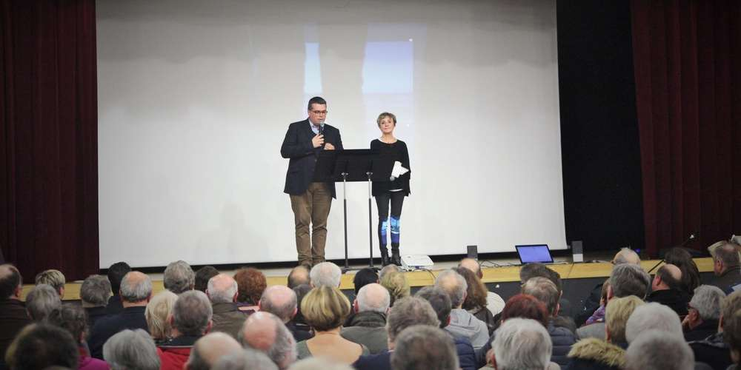
Dominique Fédieu et Pascale Got, mardi soir, devant un public nombreux à Listrac. PHOTO J. L.

Dominique Fédieu et Pascale Got, conseillers départementaux du canton Sud Médoc, ont défendu leur bilan et répondu à leurs adversaires politiques lors de leurs vœux||POLÉMIQUE Le maire de Castelnau-de-Médoc nie avoir retiré la salle des vœux à Pascale Got pour la donner au député Benoit Simian.

JULIEN LESTAGE
j.lestage@sudouest.fr

Dominique Fédieu et Pascale Got, les conseillers départementaux PS du canton Sud Médoc, ont rassemblé un peu plus de 300 personnes pour leur cérémonie des vœux. Mardi soir, c’est dans la salle des fêtes de Listrac-Médoc que le rendez-vous avait été fixé. Au final, l’endroit était bien trop exigu pour accueillir autant de monde. Pascale Got a d’ailleurs précisé, d’entrée de jeu, que ce rassemblement aurait dû avoir lieu à Castelnau-de-Médoc, mais que la salle, qui leur avait été attribuée, avait ensuite été donnée au député du Médoc, Benoit Simian (lire ci-dessous).

L’aménagement du territoire

Micro en main, Pascale Got s’est appliquée, tout au long de son discours, à assurer son auditoire que le Conseil départemental continuerait bien d’être présent pour poursuivre ses missions en lien avec l’aménagement du territoire et continuer de répondre à ses autres engagements. Elle a d’ailleurs évoqué quelques chiffres. En 2017 et depuis trois ans, le Département, « à travers des investissements et des subventions aura attribué au canton Sud Médoc une enveloppe de 17 millions d’euros. Pour le canton Nord Médoc, ce sont 21 millions d’euros ».

La conseillère départementale a déclaré que le Fonds départemental d’aide à l’équipement de communes (FDAEC) sera maintenu. En ce qui concerne la culture, « dont il est important qu’elle soit soutenue en période trouble », Pascale Got a affirmé son soutien au dossier de Nodris (une propriété sur laquelle pourrait être créé un pôle culturel territorial et qui permettrait au Sun Ska de s’installer durablement). « Si la Communauté de communes Médoc Cœur de presqu’île veut porter ce projet, le Conseil départemental suivra. »

Le plan sur la mobilité

Sur la question des infrastructures et de la mobilité, Pascale Got a rappelé que le Département avait voté un plan de mobilité, qui comporte plusieurs axes. Des axes sur lesquels elle est revenue. Mais c’est sur le sujet des routes que Pascale Got a fait une mise au point. « Nous allons en traiter 70 km. Des acquisitions foncières sont en cours. Ce plan de mobilité à 160 millions d’euros, on le fera ! »

Une façon de répondre, sans doute, aux interrogations exprimées par Grégoire de Fournas, le conseiller départemental FN du canton Nord Médoc, notamment sur la question du financement de ce plan. À la fin de ce chapitre, la conseillère départementale a aussi lancé : « Pour tout ça, nous n’avons pas besoin d’un surveillant en chef ! ». Et de répéter : « Nos engagements seront tenus ! ». Évidemment, le message s’adressait, sûrement, au député LREM du Médoc Benoit Simian, qui dès le lendemain de son élection, avait envoyé un courrier au président du Conseil départemental, Jean-Luc Gleyze, pour lui rappeler ses annonces faites, sur un chantier route Médoc et désenclavement, en pleine campagne des élections législatives… Pascale Got a ensuite abordé le thème du tourisme avec la politique volontariste de Gironde Tourisme (le bras armé du Conseil départemental sur cette thématique) et puis le soutien au projet de Parc naturel régional.

Des travaux sur les casernes

Dominique Fédieu aura été bien plus court que Pascale Got dans son allocution, mais les dossiers suivis par l’élu ont attiré la même attention. Il a d’abord été question de la gestion du Service départemental d’incendie et de secours (Sdis), une compétence du Conseil départemental de la Gironde. Dominique Fédieu a passé en revue les travaux en cours dans les centres de secours et les chantiers à venir. Mais il n’a pas caché les difficultés rencontrées par le Sdis de la Gironde. « En 2017, les interventions ont augmenté de 7 %. » Une évolution en lien avec un département qui connaît une forte poussée démographique. Dans ces conditions, le budget du Sdis devra être ajusté. L’objet d’une réunion qui vient de se tenir. « On arrive à un tournant », a commenté le conseiller départemental.

Sur le volet agricole, l’élu a fait état d’un programme de soutien qui permet aux viticulteurs de sortir des pesticides et des herbicides, de la possibilité pour les viticulteurs, touchés par la grêle ou en difficulté économique, d’avoir droit au RSA « pour passer un cap difficile ». Il a aussi mis en avant la richesse des circuits courts. À la fin de son discours, dans un message adressé aux adversaires politiques, l’élu, qui est aussi maire de Cussac-Fort-Médoc, a conclu son propos par ces mots : « Nous ne sommes pas dans la gesticulation et les effets de manche. » Le message est signé.

« Elle n’a pas digéré sa défaite »

Selon Pascale Got, pour l’organisation de ses vœux de conseillère départementale PS avec Dominique Fédieu, une salle lui avait été attribuée par la ville de Castelnau-de-Médoc. Mais cette même salle lui aurait été ensuite retirée… pour finalement être donnée à Benoit Simian, le député LREM du Médoc. C’est la version que Pascale Got a relayé auprès de son auditoire, mardi soir à Listrac-Médoc (lire ci-dessus).

Contacté par « Sud Ouest », Éric Arrigoni, le maire centriste de Castelnau-de-Médoc, ne donne pas tout à fait la même version des faits. « La salle n’était pas libre à la date demandée par Pascale Got. Elle était déjà prise par le député Benoit Simian. Je lui ai donc tout simplement conseillé de chercher une salle dans une autre commune. Benoit Simian est notre nouveau député. Il a aussi le droit de venir à Castelnau. » Agacé par cette polémique, Éric Arrigoni observe que Pascale Got, qui a perdu son mandat de députée lors des dernières élections législatives, « n’a visiblement pas digéré sa défaite ». Il prévient : « Si elle souhaite continuer à polémiquer, j’ai aussi de la matière pour. » Mais l’élu, qui ne cache pas être ulcéré par l’attitude de la conseillère départementale à son endroit, n’en dira pas plus. Pour le moment.

J. L.

